1. CONSULTE LA ILUSTRACIÓN. SI EL HOST A ENVÍA UN PAQUETE IP AL HOST B, ¿CUÁL ES LA DIRECCIÓN DE DESTINO EN LA TRAMA CUANDO DEJA EL HOST A? 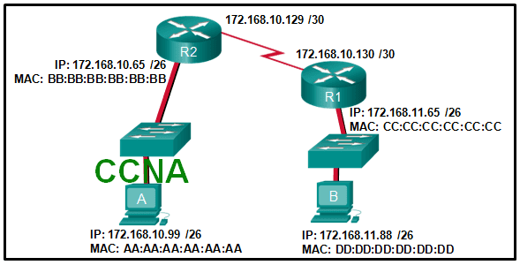

172.168.10.65

AA: AA: AA: AA: AA: AA

DD: DD: DD: DD: DD: DD

CC: CC: CC: CC: CC: CC

172.168.10.99

BB: BB: BB: BB: BB: BB

1. ¿QUÉ NOMBRE SE ASIGNA A LA PDU DE LA CAPA DE TRANSPORTE?

Paquete

Segmento

Trama

Bits

Datos

1. ¿QUÉ COMANDO CREARÁ UNA RUTA ESTÁTICA EN R2 PARA LLEGAR A LA PC B? 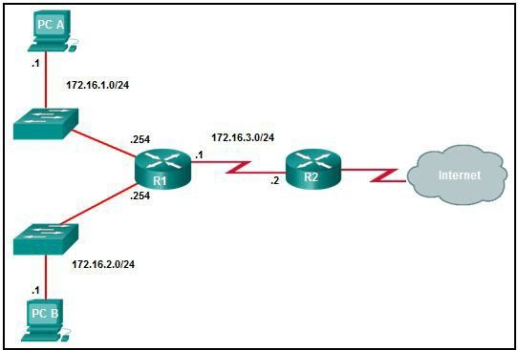

R2(config)# ip route 172.16.2.1 255.255.255.0 172.16.3.1

R2(config)# ip route 172.16.2.0 255.255.255.0 172.16.3.1

R2(config)# ip route 172.16.2.0 255.255.255.0 172.16.2.254

R2(config)# ip route 172.16.3.0 255.255.255.0 172.16.2.254

1. EL ADMINISTRADOR DE UN SITIO DEBE HACER QUE UNA RED ESPECÍFICA DEL SITIO DEBE ADMITIR 126 HOSTS. ¿CUÁL DE LAS SIGUIENTES MÁSCARAS DE SUBRED TIENE LA CANTIDAD DE BITS DE HOST REQUERIDA?

255.255.255.240

255.255.255.224

255.255.255.128

255.255.255.0

1. ¿CUÁL SERÁ EL RESULTADO DE AGREGAR EL COMANDO IP DHCP EXCLUDED-ADDRESS 172.16.4.1 172.16.4.5 A LA CONFIGURACIÓN DE UN ROUTER LOCAL QUE HA SIDO CONFIGURADO COMO UN SERVIDOR DHCP?

El tráfico destinado a 172.16.4.1 y 172.16.4.5 será eliminado por el router.

El router ignorará todo el tráfico que provenga de los servidores DHCP con las direcciones 172.16.4.1 y 172.16.4.5.

La función del DHCP del router no emitirá las direcciones de 172.16.4.1 a 172.16.4.5 incluyéndolas.

El tráfico no se enrutara desde clientes con IP entre 172.16.4.1 y 172.16.4.5.

1. UN USUARIO NO PUEDE ALCANZAR EL SITIO WEB AL ESCRIBIR HTTP://WWW.CISCO.COM EN UN NAVEGADOR WEB, PERO PUEDE ALCANZAR EL MISMO SITIO ESCRIBIENDO HTTP://72.163.4.161. ¿CUÁL ES EL PROBLEMA?

DNS

DHCP

Gateway predeterminado

Pila de protocolos TCP/IP

1. UN ADMINISTRADOR DE RED UTILIZA EL MÉTODO ROUTER-ON-A-STICK PARA EL ENRUTAMIENTO ENTRE VLANS UTILIZANDO EL PUERTO GI0/0 DEL SWITCH ¿CUAL COMANDO SE DEBE USAR PARA PREPARAR DICHA INTERFAZ?

Switch(config-if)# switchport access vlan 1

Switch(config-if)# spanning-tree vlan 1

Switch(config-if)# spanning-tree portfast

Switch(config-if)# switchport mode trunk

1. ¿CUÁNTAS DIRECCIONES DE HOST VÁLIDAS ESTÁN DISPONIBLES EN UNA SUBRED IPV4 CONFIGURADA CON LA MÁSCARA 26?

64 Hosts

192 Hosts

190 Hosts

254 Hosts

62 Hosts

1. EL ADMINISTRADOR DE REDES DE UNA PEQUEÑA EMPRESA DECIDIÓ UTILIZAR LA RED 192.168.5.96/27 PARA LA LAN INTERNA Y ASIGNA UNA DIRECCIÓN IP ESTÁTICA AL SERVIDOR WEB. SIN EMBARGO, ESTE NO PUEDE ACCEDER A INTERNET. EL ADMINISTRADOR VERIFICA QUE LAS ESTACIONES DE TRABAJO CONFIGURADAS CON UN SERVIDOR DHCP PUEDAN ACCEDER A INTERNET Y QUE EL SERVIDOR WEB PUEDA HACER PING A LAS ESTACIONES DE TRABAJO LOCALES. ¿QUE CONFIGURACION ES INCORRECTA?

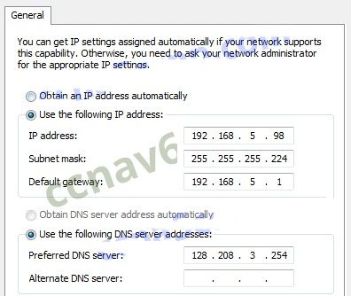

Dirección IP del host

Dirección DNS

Dirección del Gateway predeterminado

Máscara de subred

1. ¿CUÁL DE LAS SIGUIENTES SUBREDES INCLUIRÍA LA DIRECCIÓN 192.168.1.96 COMO DIRECCIÓN DE HOST UTILIZABLE?

192.168.1.32/27

192.168.1.64/26

192.168.1.32/28

192.168.1.64/29

1. ¿CUÁL DE LAS SIGUIENTES ES LA REPRESENTACIÓN DECIMAL PUNTEADA DE LA DIRECCIÓN IPV4 11001011.00000000.01110001.11010011?

209.165.201.223

192.0.2.199

198.51.100.201

203.0.113.211

1. ¿CUÁL DE LAS SIGUIENTES ES LA REPRESENTACIÓN MÁS COMPRIMIDA DE LA DIRECCIÓN IPV6 2001:0000:0000:ABCD:0000:0000:0000:0001?

2001::ABCD::1

2001:0000:ABCD::1

2001:0:ABCD::1

2001:0:0:ABCD::1

2001::ABCD:0:1

1. LA DIRECCIÓN IP 192.168.10.0/24 QUE SE ASIGNÓ AL EDIFICIO DE UN COLEGIO SECUNDARIO. LA RED MÁS GRANDE TIENE 100 DISPOSITIVOS. SI 192.168.10.0 ES EL NÚMERO DE RED DE LA RED MÁS GRANDE, ¿CUÁL SERÍA EL NÚMERO DE RED DE LA SIGUIENTE RED MÁS GRANDE QUE TIENE 40 DISPOSITIVOS? 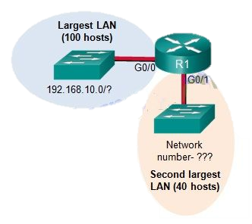

192.168.10.128

192.168.10.240

192.168.10.0

192.168.10.224

192.168.10.192

1. UN ADMINISTRADOR DE RED DESEA TENER LA MISMA MÁSCARA DE SUBRED PARA TRES SUBREDES EN UN SITIO PEQUEÑO QUE POSEE LAS SIGUIENTES CARACTERISTICAS:

* SUBRED A: TELÉFONOS IP – 10 DIRECCIONES,
* SUBRED B: PC – 8 DIRECCIONES,
* SUBRED C: IMPRESORAS – 2 DIRECCIONES

¿QUÉ MÁSCARA DE SUBRED SERÍA APROPIADA PARA USAR EN LAS TRES SUBREDES?

255.255.255.240

255.255.255.252

255.255.255.0

255.255.255.248

1. ¿CUÁLES DE LOS SIGUIENTES SON TRES INTERVALOS DE DIRECCIONES IP QUE SE RESERVAN PARA USO PRIVADO INTERNO?

172.16.0.0/12

127.16.0.0/12

192.31.7.0/24

64.100.0.0/14

10.0.0.0/8

192.168.0.0/16

1. ¿QUÉ INFORMACIÓN IMPORTANTE SE AGREGA AL ENCABEZADO DE LA CAPA DE TRANSPORTE TCP/IP PARA ASEGURAR LA COMUNICACIÓN Y LA CONECTIVIDAD A UN DISPOSITIVO DE RED REMOTO?

Direcciones físicas de destino y origen

Temporización y sincronización

Números de puerto de destino y origen

Direcciones de red lógicas de destino y origen

1. LA CONFIGURACIÓN MUESTRA LOS COMANDOS UTILIZADOS POR UN ADMINISTRADOR DE RED PARA EL ENRUTAMIENTO ENTRE REDES VLAN. SIN EMBARGO, PCA NO SE PUEDE COMUNICAR CON PCB. ¿QUÉ PARTE DE LA CONFIGURACIÓN CAUSA EL PROBLEMA? 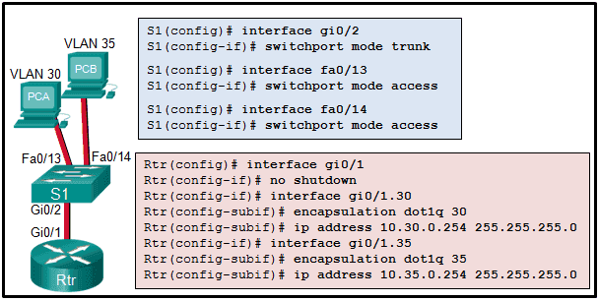

Enlaces troncales

Configuración de las VLAN en el switch

Modo de los puertos FastEthernet del switch

Configuración de puertos en el router

1. UNA VEZ QUE SE REALIZARON VARIOS CAMBIOS EN LA CONFIGURACIÓN DE UN ROUTER, SE EMITE EL COMANDO COPY RUNNING-CONFIGURATION STARTUP-CONFIGURATION. ¿DÓNDE SE ALMACENARÁN LOS CAMBIOS?

ROM

NVRAM

RAM

servidor TFTP

FLASH

1. CONSULTE LA ILUSTRACIÓN. SEGÚN EL RESULTADO, ¿CUÁLES SON LAS DOS AFIRMACIONES CORRECTAS SOBRE LA CONECTIVIDAD DE RED?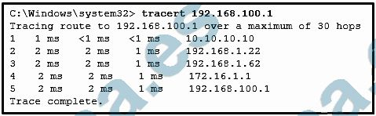

El promedio de tiempo de transmisión entre Hosts es 2 milisegundos.

Este host no tiene una puerta de enlace predeterminada configurada.

Hay conectividad entre este dispositivo y el dispositivo en 192.168.100.1.

La conectividad entre estos Hosts permite llamadas de videoconferencia.

Hay 4 saltos entre este dispositivo y el dispositivo en 192.168.100.1.

1. ¿CUÁL ES LA REPRESENTACIÓN BINARIA DE 0XCA?

11001010

10111010

11011010

11010101